COMMUNIQUE DE PRESSE

Le 9 juillet 2012

Lancement d’HyperTOP20 dans La Lettre Pro,
baromètre de popularité des titres les plus radiodiffusés
conçu par Hyperworld Marketing en partenariat avec Kantar Media
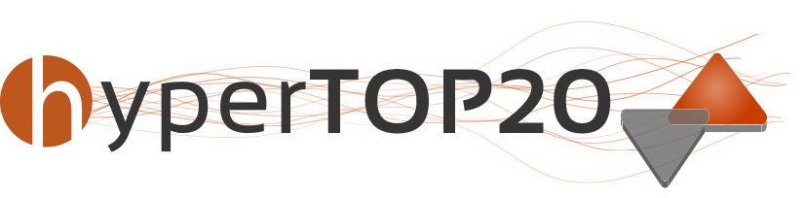

Hyperworld Marketing, leader des études musicales en France, publie dans la Lettre Pro de la Radio, en partenariat avec Kantar Media, son nouveau baromètre musical exclusif « HyperTOP20 », classement de la popularité des 20 titres les plus diffusés à la radio.

Cette étude nationale, publiée à un rythme bi-mensuel dans la Lettre Pro de la Radio,
est basée, pour chaque vague, sur un échantillon national de plus de 200 personnes âgés de 15 à 50 ans, résidant en France, et auditrices régulières de stations musicales nationales ou locales.

Contacts :
- La Lettre Pro de la Radio : Philippe Chapot, directeur de la publication, redaction@lalettre.pro
- Hyperworld Marketing : Arnaud de Saint-Roman, directeur associé, adesaintroman@hyperworld.fr
- Kantar Media : Denis Gaucher, Directeur General Délégué Kantar Media et KantarMusic, denis.gaucher@kantarmedia.com

A propos de La Lettre Pro de la Radio :
La Lettre Pro de la Radio est un magazine bimensuel confidentiel consacré à l'actualité et aux métiers de la radio française et internationale. Destiné aux dirigeants et aux acteurs de la radio et de ses périphériques, il offre tous les 15 jours un panorama complet et exhaustif des coulisses de la radio : journalisme, animation, programmation, promotion, diffusion, technique. Le magazine (disponible par abonnement en version papier et en version PDF) donne la parole à celles et ceux qui fabriquent la radio et confronte les opinions des professionnels des médias.
www.lalettre.pro
www.facebook.com/LaLettrePro

A propos d’Hyperworld Marketing :
Hyperworld Marketing est un institut spécialisé dans les études de contenu pour les médias.
Créée en 2006, la société est leader de la recherche musicale en France et sert déjà plus de 17 radios et télévisions musicales.

A propos de Kantar Media
Kantar Media propose aux marques, annonceurs, institutions, agences de publicité et de RP, d’optimiser le pilotage de leur stratégie marketing et de communication dans un univers des médias en constante évolution. Veille publicitaire et éditoriale, études de réputation et de positionnement de la marque, décryptage du comportement et de l’engagement du consommateur, analyse des stratégies d’influence sur internet : Kantar Media met à leur disposition des services de veille média et de competitive intelligence qui intègrent l’analyse du Paid, du Owned et du Earned Media. Partenaire de 22 000 clients, Kantar Media traque plus de 3 millions de marques dans 50 pays.
www.kantarmedia.fr
www.facebook.com/kantarmediafrance
http://twitter.com/kantar_media

CONTACTS PRESSE
Majida Guettaoui mguettaoui@vecteurdimage.com
09 73 87 03 15 / 06 87 88 10 58

Alexandra André aandre@vecteurdimage.com
09 73 87 03 10 / 06 08 69 10 71

